16_商业投资意向合同模板
投资意向书/框架协议示范文本，正式签署前需法务审核
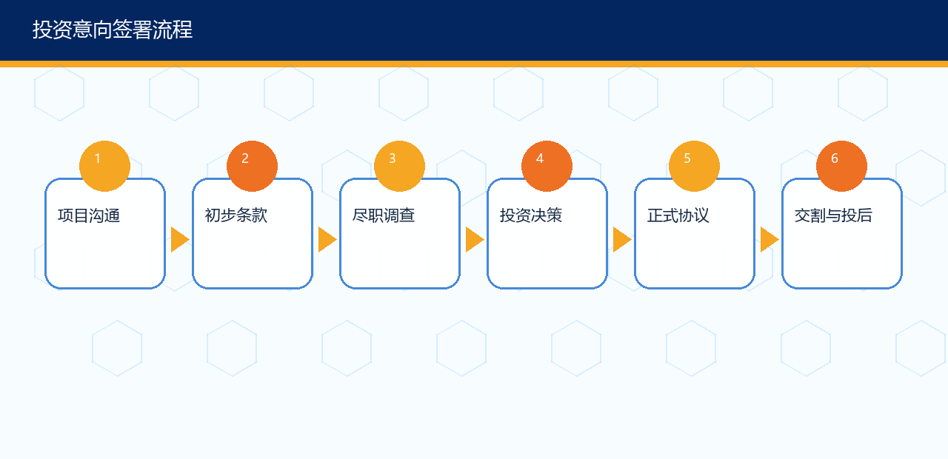
投资意向书
甲方（意向投资方）：__________
乙方（项目方/公司）：__________
鉴于乙方正在开展__________项目，甲方有意在完成尽职调查、内部审批和正式投资协议签署后对乙方进行投资。双方本着平等、自愿、诚实信用原则，就投资意向达成如下条款。
第一条 项目与投资意向
甲方拟以__________方式投资乙方，意向投资金额为人民币__________元，具体估值、股权比例、付款安排以正式投资协议为准。
第二条 尽职调查
乙方应配合甲方对团队、财务、业务、知识产权、合同、合规和诉讼风险进行尽职调查，并保证提供资料真实、完整。
第三条 排他期（可选）
自本意向书签署之日起____日内，未经甲方书面同意，乙方不得就同一轮融资与其他投资方签署排他性协议。是否采用本条由双方协商。
第四条 保密
双方对在接触中获知的商业秘密、技术资料、客户信息和财务信息承担保密义务。
第五条 费用
各方自行承担因洽谈、尽调和签署文件产生的费用，另有书面约定除外。
第六条 非约束性与约束性条款
除保密、排他、费用、争议解决等条款外，本意向书不构成甲方必须投资或乙方必须接受投资的最终承诺。
第七条 争议解决
因本意向书产生争议，双方应友好协商；协商不成的，提交__________人民法院/仲裁委员会解决。
风险点 | 建议
估值和股权比例 | 不要在意向书中写死无法调整的估值，需结合尽调
知识产权 | 确认项目核心成果归属清楚
学生团队 | 涉及学校成果、导师课题、企业数据时需确认授权
付款 | 正式投资协议中再明确付款条件和交割事项

参考来源与使用提示
来源 | 链接
挑战杯官方网站 | https://www.tiaozhanbei.net/
教育部：中国国际大学生创新大赛（2025）通知 | https://www.moe.gov.cn/srcsite/A08/s7056/202504/t20250417_1189865.html
中国版权保护中心 | https://www.ccopyright.com.cn/
国家知识产权局专利业务办理系统 | https://cponline.cnipa.gov.cn/
国家市场监督管理总局：检验检测机构资质认定相关信息 | https://www.samr.gov.cn/
中国合格评定国家认可委员会CNAS | https://www.cnas.org.cn/
陕西省人民政府 | https://www.shaanxi.gov.cn/
宝鸡市人民政府 | https://www.baoji.gov.cn/

本模板为教学和备赛示范文本，不构成法律意见或正式合同文本。正式签署、对外出具或用于知识产权/检测/查新办理前，应由学校法务、科研管理部门、合作单位法务或专业律师结合主体资质、授权边界、税务、付款、知识产权、保密和争议解决条款进行审核。

